- 请回答RGB与HSV这两个颜色空间的区别，以及HSV颜色空间中三个部分的作用
主要区别是定义不同，RGB是三原色混合，HSV是颜色与亮度分离，HSV更容易追踪某种颜色的物体，所以经常用来分割颜色
RGB分别是red，green，blue，通过分别调节这三原色的0-255的值得到各种各样的颜色；
HSV分别是hue（色相），saturation（饱和度），value（明度），分别代表颜色的类型（如红、蓝、绿等）、颜色的鲜艳程度（0%为灰色，100%为纯色）、颜色的明亮度（0%为黑色，100%为最亮）。

- 简述开闭操作的原理
开操作：先腐蚀，再膨胀。腐蚀的时候可以去掉细小凸起，断开连接，之后膨胀保证总体尺寸不变；
闭操作：先膨胀，再腐蚀。膨胀的时候可以闭合轮廓，填充小空洞断裂，之后腐蚀保证总体尺寸不变。

- 以及在我们的任务下如何使用canny检测并且与其他函数结合得到中心

- 实操作业，在作业压缩包中会有几张样例图，你需要做的就是根据学习的DIP以及OpenCV知识完成颜色识别以及中心获取。
（结果样例）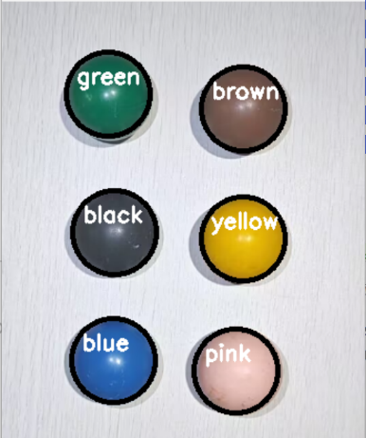
PS.我们作业的批改是通过脚本批改，到时候需要一次性检测多张数据，图片文件夹命名为test，之后所以作业将会按照脚本批改。（为了作业难度不那么大，压缩包内的图片背景以及形式就是批改所用图片，区别只有顺序）

